JC-YY-1全自动油脂氧化稳定性测定仪

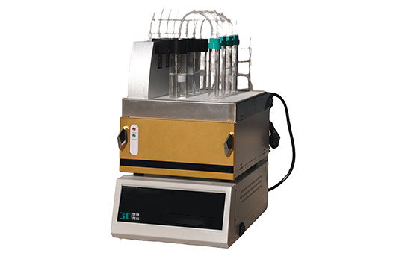
一、产品介绍
氧化稳定性是生物柴油的一项质量指标。 在制造过程，植物油脂在甲醇存在下酯化。油中的脂肪酸生成甲酯和副产物甘油。脂肪酸甲酯和所有天然的植物油或脂肪类似，在储藏过程相对不稳定，会被空气中的氧慢慢氧化。因此氧化稳 定性是生化柴油非常重要的质量指标；是生产过程的常规检测项目。加入抗氧化剂可以延迟氧化还原过程，因此本仪器也可以用于测定抗氧化剂的效力。
主要应用
• 动植物油脂和富含油脂食品的氧化稳定性测定
• 抗氧化剂的抗氧化能力评价
• 富含油脂的化妆品氧化稳定性测定
相关标准
采用不同的国际标准和国家标准，用于油脂以及相关产品的测试，如：
• NB/SH/T 0873-2013 《生物柴油及其调和燃料氧化安定性的测定 （加速氧化法）》
• ISO 6886 《动物和植物油脂 – 氧化稳定性测定（加速氧化测试）》
• NB/SH/T 0825-2010 《脂肪酸甲酯氧化安定性的测定 （加速氧化法）》
• EN 14112-2003 《脂肪和油衍生物—脂肪酸甲酯—氧化稳定性的测定（加速氧化法）》
• GB/T 21121-2007 《动植物油脂氧化稳定性的测定（加速氧化测试）》
• EN15751 《脂肪酸甲酯（FAME）燃料并与柴油燃料混合氧化稳定性测定 （加速氧化法）》
二、技术参数
适用标准：EN14112 GB/T21121
空气流量范围： 1～30 L/h (25℃，正常大气压)
样品量：3g
流量精度：±10%
测试范围：0～800 μS/cm
分辨率：0.1μS/cm
气 源：专用隔膜泵
加热方式：金属浴加热
工作温度：50～220℃
控温精度：±0.1℃
功 率：1.1KW
结果处理：计算机自动测量、储存
温度控制：PID数显温控仪
三、产品特点
1、 软件自动记录电导率变化曲线，并通过计算曲线的二阶导数，判断诱导拐点；
2、 测试结束后，结果诱导反应时间连同测试过程曲线会一并存入数据库中，以备查询；
3、除测量诱源导反应时间外，软件还允许评估所谓稳定时间，即电导率达到某数值所需要的时间
4、 软件还可重新评估每个测试曲线。通过设定评估时间范围，选取曲线的某一段进行
评估，从而可以避开某些因清洗、试样或其他原因导致的数据异常段；
5、 数据库可保存所有与测试相关的数据，包括电导率曲线、诱导反应时间、所用方法、 测试起止时间等；
6、可通过设定查询条件，查询试验数据；
7、另外软件还具备多曲线比较和曲线分析的功能；
8、显示方式:曲线/数字两种模式
9、可通过测试软件进行温度和流量的校准
10、工作单元：四管
11、每个样品单独控制，可根据要求自动设定
聚创环保为您提供全面的技术支持和完善的售后服务！详情咨询：0532-67705302

